變形金剛
校名：高雄市立國昌國中
指導老師：蔡樹蘭、李宜純 老師
【立體變形】百變魔尺 【平面變形】八面玲瓏
- 旨趣：
- 了解多個串成的三角柱可經過扭轉，變形成不同的造型。
- 利用面的翻轉、摺疊，訓練學生的歸納能力。
- 透過遊戲，增加學生的觀察能力、空間智慧、操作能力。
- 激發學生的創意，提升學習興趣。

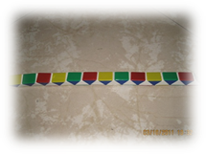
二、使用器材：
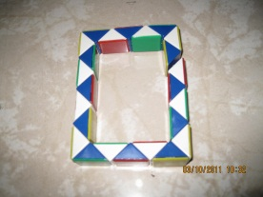
(一) 百變魔尺

(二)八面玲瓏 ．．．「自製教具」

三、活動過程：
(一)每個闖關者先轉動數字轉盤，獲得一個數字。
(二)將數字對照闖關表。
(三)針對闖關表上的題目，進行挑戰，經關主確認完成後，便可
過關。
(四)挑戰後可將八面玲瓏帶回家，和家人一起同樂。
(五)過關者可再挑戰關主指定的較高難度的題目，順利過關者可
獲得小禮物一份。

四、活動啟示(原理探討)
(一)透過遊戲的進行，讓學生體會形體間經過翻轉會產
生很多變化，如直線＝＞圍方形，直線＝＞成圓。
(二)藉由面的翻轉、摺疊，訓練歸納、觀察能力。
(三)開放式的題目，提供學生思考、想像的機會、激發
其創造力。
(四)經由自己動手做，增加學習的樂趣，簡單活動的進
行，提高學生的成就感，進而樂愛學習。

